天立教育集团高2026届高三入校联测（（3＋3考区）
历史试卷
注意事项：
1．答卷前，考生务必将自己的姓名、准考证号填写在答题卡上。
2．回答选择题时，选出每小题答案后，用铅笔把答题卡上对应题目的答案标号涂黑。如需改动，用橡皮擦干净后，再选涂其它答案标号。回答非选择题时将答案写在答题卡上。写在本试卷上无效。
3．考试结束后，将本试卷和答题卡一并交回。
一、选择题：本题共15小题，每小题3分，共45分。每题只有一个选项符合题目要求。
1．早期国家的形成是文明演进的重要标志。下列四处新石器时代晚期至青铜时代早期考古遗址出土的器物中，最能体现社会组织复杂化和权力集中现象的是（）
A.玉璧、玛瑙珠、绿松石串饰等B.石头犁、木耒、骨耜等
C.刻画符号陶器、龟甲、兽骨等D.青铜鼎、玉琮、陶爵等
2．如表为西汉至萧梁长江中游县数统计表。这体现了（）
西汉至萧梁长江中游县数统计表
 | 西汉 | 东汉 | 三国 | 西晋 | 东晋 | 刘宋 | 萧齐 | 萧梁
湖北 | 44 | 42 | 69 | 69 | 121 | 129 | 240 | 200
湖南 | 39 | 42 | 61 | 63 | 61 | 61 | 59 | 67
江西 | 18 | 21 | 56 | 57 | 57 | 54 | 58 | 63
合计 | 101 | 105 | 186 | 189 | 239 | 244 | 357 | 330
A.南北方经济趋于平衡B.政局动荡引发政权变革
C.南方农耕经济的发展D.国家统治区域不断扩大
3．唐朝地方各州都设有官方医疗机构，主要工作人员为医学博士、医学助教、医学生。根据州内人口多寡，各州医务人员编制员额为12人至22人不等。《医疾令》规定各州医学博士、助教要为当地百姓和驻军提供各类医疗服务。据此可知，唐代（）
A.统治者重视社会秩序的稳定B.传统医学教育模式发生改变
C.政府加强对医疗行业的管控D.医学进步完善公共卫生体系
4．如图为中外物种交流过程中某一种作物的传播路线示意图。该作物是（）
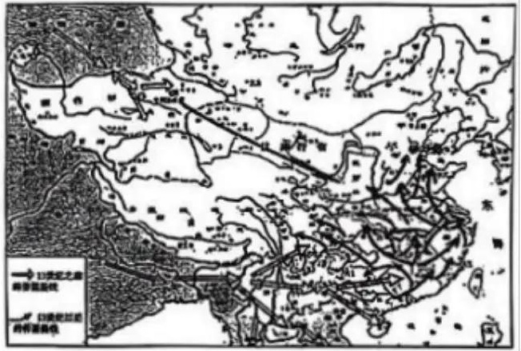
A.棉花B.葡萄C.小麦D.玉米
5．下表为古代长江流域人口密度变化单位：人／平方公里。该表可以说明（）
 | 上游地区 | 中游地区 | 下游地区
西汉 | 15.3 | 10.1 | 13.6
东汉 | 16.0 | 14.2 | 12.4
唐代 | 13.99 | 9.81 | 15.87
北宋 | 21.4 | 13.8 | 23.6
南宋 | 27.2 | 14.8 | 22.7
明代 | 11.1 | 24.2 | 93.6
清代 | 65.6 | 132.8 | 326.8
（注：据侯家驹《中国古代经济史》整理）
A.中国古代政治中心的逐步东移B.中国古代经济重心的逐步南移
C.明清时期我国传统经济日益衰落D.长江流域的开发呈现先西后东的特点
6．下表为1870-1890年中国洋布、洋纱、洋棉进口增长率统计表。这些变化表明这一时期（）
年份 | 洋布进口增长 | 洋纱进口增长 | 洋棉进口坩长
1870 | 1.34 | 0.56 | -0.33
1874 | -0.04 | 0.32 | -0.95
1878 | -0.07 | 0.57 | 7.83
1882 | 0.26 | 0.71 | 0.68
1886 | 0.15 | 1.08 | -0.38
1890 | 0.18 | 1.82 | 0.35
A.现代化的不断发展B.小农经济迅速解体
C列强侵华程度加深D.社会转型动力不足
7．下图为1908年7月，马星驰刊发于《神州日报》的漫画，画面中，英日通过与清政府的“草合同＇获得安徽铜官山采矿权。该漫画意在（）
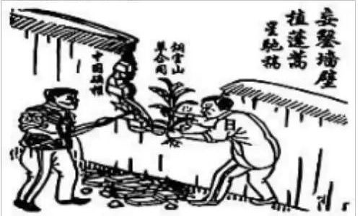
A.抨击列强的资本输出B.揭露清末新政的欺骗性
C.激发民众的民族意识D.响应政府收回矿权运动
8．如表为近代某一年份中国共产党党员构成统计表。据此判断，这应该处于（）
成分 | 工人 | 农民 | 知识分子 | 军人 | 中小商人 | 其他
占比 | 50.8% | 18.7% | 19.1% | 3.1% | 0.5% | 7.8%
A.国民革命时期B.土地革命时期
C.全面抗战时期D.解放战争时期
9．如图是中国某一时期主要人口迁移流动示意图。据此可知，这一时期（）
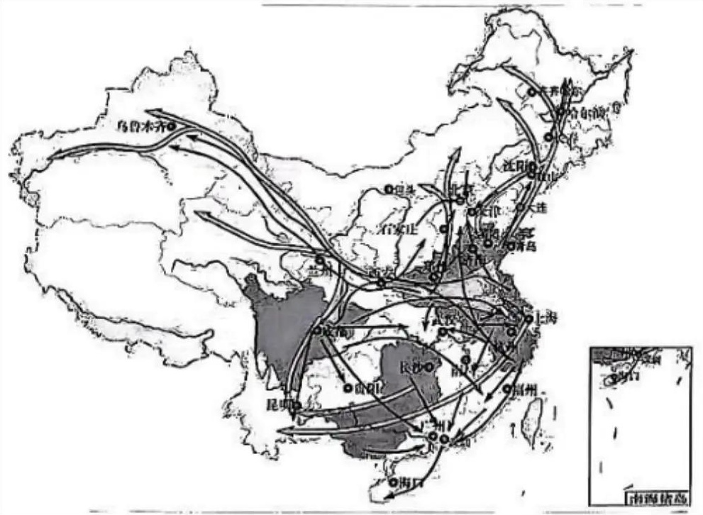
A.抗日战争进入相持阶段B.党的工作重心由乡村到城市
C.社会主义制度初步建立D.社会主义市场经济体制建立
10．如图反映了2000～2019年中非经济外交、政党外交和军事外交占比的变化。中非关系的演变表明（）
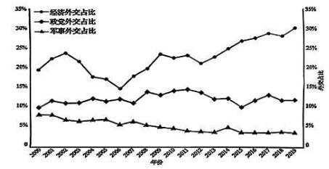
A.经济合作是中非关系主旋律B.多边外交重要地位不断攀升
C.中国特色大国外交成果显著D.中国多层次外交新格局建立
11．《赫梯法典》有关于马的规定。此规定意在（）
第六十一条：假如任何人获得良种的马而消除它的烙印，它的主人发现了它，则消除烙印的人应交付七匹马......同时用自己的房屋担保。
第六十四条：假如任何人盗窃拉车的马，则其案件也如此（即赔付十匹马，并用自己的房屋担保）。
A.推动农耕经济发展B.服务国家发展需要
C.维护贵族统治秩序D.推动文化交流交融
12．在价格被行会控制的中世纪工商业活动中，工商业者不断寻找新的记账法来寻求利益最大化。14世纪初的意大利逐渐流行起和传统流水账不同的复式记账法，即每笔账目借贷两记，收支两条线非常清晰，这就极其方便于成本核算。18世纪有人认为复式记账有利于“所有的买卖人，所有希望保持和增加积蓄的人，所有渴望致富的人，所有渴望变聪明的人”。材料表明（）
A.记账方式决定发财致富的成功率B.复式记账法适应了新的经济形态
C.流水记账逐渐被复式记账法取代D.复式记账法打破了行会价格控制
13.16世纪，意大利人巴尔巴罗为校订、翻译古罗马建筑论著，曾向一位泥瓦匠出身的建筑师寻求帮助；德意志人阿格里科拉在撰写关于采矿的著作时，吸收了矿工传授的知识。这些学者（）
A.注重提升人的社会地位B.复兴了希腊罗马古典文化
C.重视发挥人的聪明才智D.推动了人文主义教育兴盛
14．下图为1921年1月24日新西兰人创作的漫画《无尽的赔偿》。该漫画意在揭示（）
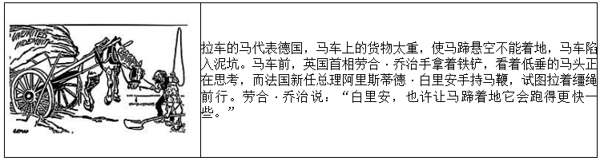
A.德国经济因赔款而陷入困境B.英国力求扶植德国称霸欧洲
C.凡尔赛体系存在内在矛盾D.法国严惩德国以维护安全
15．下表为二战后英国国有资产和人均GDP的相关数据。对表格信息解读正确的是（
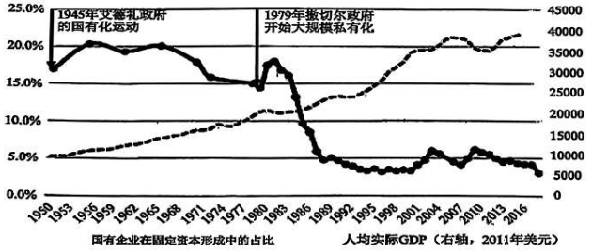
A.英国国家干预政策的调整B.英国一直奉行凯恩斯主义
C.欧共体成立对英国的影响D.国企发展提高了人均收入
二、非选择题：本题共5小题，共55分。
16．阅读材料，回答问题。（12分）
中国古代农业经济
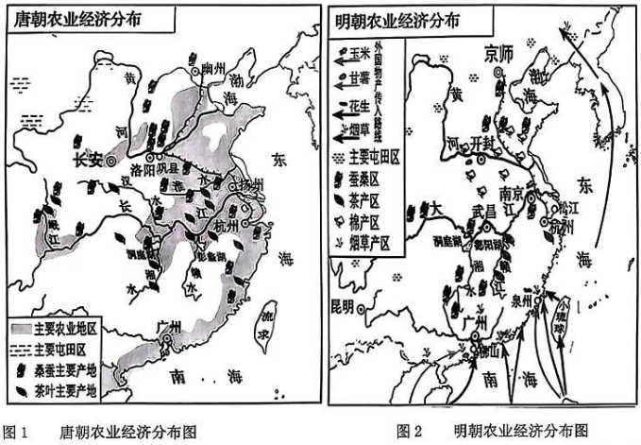
-《高中历史地图册》
概括说明唐朝到明朝农业经济的变化体现了怎样的历史发展趋势。（12分）
17．《东方杂志》是中国近代综合性刊物，下面是《东方杂志》在不同时期关于“科学”语篇中高频名词的统计。阅读材料，回答问题。（10分）
材料一表11904-1914年《东方杂志》“科学”语篇的高频名词
词汇 | 学堂 | 中国 | 学生 | 社会 | 科学 | 日本 | 政府 | 教员 | 学校 | 国家
词频 | 4959 | 2124 | 1653 | 1353 | 1129 | 1101 | 1061 | 995 | 952 | 950
词汇 | 世界 | 地方 | 法律 | 小学 | 经费 | 人民 | 师范 | 问题 | 国民 | 英国
词频 | 928 | 918 | 873 | 797 | 769 | 740 | 737 | 706 | 690 | 624
词汇 | 议员 | 吴国 | 政治 | 道德 | 学务 | 人类 | 宗教 | 实业 | 教授 | 铁路
词频 | 601 | 584 | 561 | 557 | 553 | 538 | 496 | 493 | 492 | 485
材料二表21915-1931年《东方杂志》“科学”语篇的高频名词
词汇 | 中国 | 社会 | 问题 | 科学 | 世界 | 经济 | 国家 | 方法 | 美国 | 人类
词频 | 12499 | 11184 | 9185 | 8115 | 6762 | 6494 | 6304 | 6179 | 6168 | 6139
词汇 | 关系 | 政治 | 政府 | 吾人 | 思想 | 英国 | 结果 | 精神 | 人民 | 德国
词频 | 6127 | 5713 | 5461 | 5094 | 5052 | 4931 | 4741 | 4189 | 4478 | 4375
词汇 | 主张 | 日本 | 主义 | 文化 | 法国 | 运动 | 哲学 | 学者 | 历史 | 工业
词频 | 4228 | 4195 | 4069 | 4058 | 3874 | 3785 | 3590 | 3435 | 3408 | 3309
-摘编自林天培《＜东方杂志＞“科学”话语研究（1904-1948)》
根据材料，谈谈你对《东方杂志》中“科学”语篇高频名词变化的理解。（10分）
18．阅读材料，回答问题。（10分）
万元户
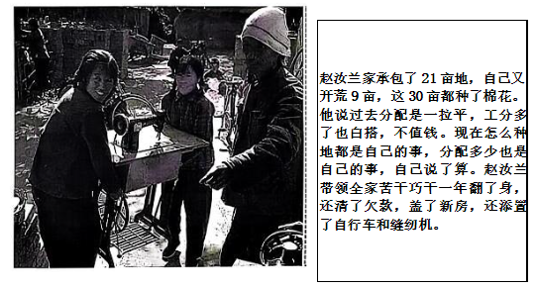
1980年11月17日，新华社以图片报道了山东省临清县八岔路镇赵汝兰一家承包土地植棉纯收入10239元。这是新中国第一个被调查核实并公开报道的万元户。自此，“万元户”的叫法在全国迅速流行起来。
对农民个人收入进行报道，鼓励富裕，在当时是冒风险的。之前李锦在报道山东荏平县博平公社杨庄村一个叫杨成海的农民包产收入2209元时，曾收到几十封来信，有人公开指责这是鼓励走资本主义道路，要求进行批判。
“万元户”的报道发出后，到赵汝兰家参观考察的一时超过凤阳小岗村。1981年1至3月，全国500多批干部群众以及国务院40多个部委的领导到他们家参观考察。这组照片被评为1980年全国好新闻。1981年1月以后，各家报纸纷纷登出自己记者宣传万元户的报道。1984年，十二届三中全会通过《中共中央关于经济体制改革的决定》，指出：“鼓励一部分人先富起来的政策，是符合社会主义发展规律的，是整个社会走向富裕的必由之路。”
据樊宪雷《我是怎样发现和报道首个“万元户”的-李锦访谈录》等
提取材料信息，以“万元户·见证”为题写一则历史短文。（10分）
（要求：表述成文，叙述完整；立论正确，史论结合；逻辑严密，条理清晰。）
19．阅读材料，完成下列要求。（11分）
材料图说历史
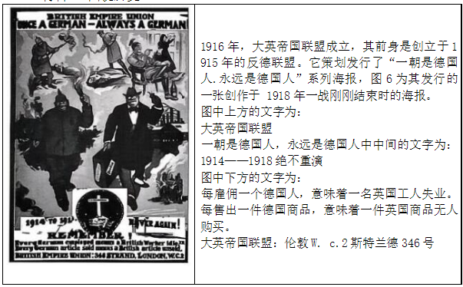
围绕如表反映的核心问题，自拟标题，从漫画作者的视角对漫画作出阐释。（要求：主题明确，观点鲜明，阐释充分，逻辑清晰）（10分）
20．阅读材料，回答问题。（12分）
时间
农业时代，人们主要依靠太阳、月亮的升落来划分时间，“一顿饭”“一炷香”等常被用来表达时间长度。14世纪前后，欧洲出现了机械钟，钟面上通常没有指针，只是为了在祷告时间让人们听到钟声。后来，钟面上普遍安装了时针；再后来，时钟有了分针、秒针。“准时”逐渐具有了概念上的意义。
但是，人们仍然生活在不同的时间里。1843年，在美国波茨维尔镇选举中，选民因投票站关闭的时间产生争论。一名选举监督员依据三天前在费城核准过的表宣布，投票站确实是在7点按规定准时关闭的。但有许多目击者按照本地的时间说，8点20前还有市民在投票。选举失败方由此发起了旨在推翻选举结果的运动。
1884年，格林尼治时间正式被确定为国际标准时间。就在这一年，有人写文章抱怨说：“把时间分割成这么僵化的时段．．．．．．根本没有考虑我们的性情和情感差异。”1891年，一则电子信号钟广告宣称，“主宰者”型钟表”提供军人般的准确”，学校、办公场所和工厂都应该使用它。1914年的另一则钟表广告说，钟表“可以节省金钱，强化纪律，增加生产时间”。2010年，在“深圳十大观念”评选中，“时间就是金钱，效率就是生命”居于首位。
时间也是诗人的朋友。徐志摩在《我等候你》中写道：你怎还不来？希望在每一秒钟上允许开花......钟上的针不断的比着／玄妙的手势，像是指点／像是同情......
-据【美】罗伯特·莱文《时间地理》等摘编
以“时间与生活”为题，写一则历史短文。（12分）
要求：表述成文，叙述完整；立论正确，史论结合；逻辑严密，条理清晰。
山东省日照神州天立高级中学教育集团2025-2026学年高三上学期入学
考试历史试卷答案
一、选择题（本题共15小题，每小题3分，共45分。每题只有一个选项符合题目要求）
题号 | 1 | 2 | 3 | 4 | 5 | 6 | 7 | 8
答案 | D | C | A | D | B | D | C | A
题号 | 9 | 10 | 11 | 12 | 13 | 14 | 15
答案 | B | A | B | B | C | C | A
二、非选择题（本题共5小题，共55分）
16．（12分）
（1）农业生产区域拓展趋势：唐朝农业主要集中于北方及长江中下游核心区域，明朝农业生产向西南（如昆明周边）、华南等南方偏远地区延伸，种植范围突破传统核心区，呈现向多区域扩散的态势。
（2）经济作物多元化与规模化趋势：唐朝经济作物以蚕桑、茶叶为主，种植区域相对集中；明朝新增烟草、棉花等经济作物，棉产区广泛分布，经济作物种类增多且种植规模扩大，成为农业重要组成部分。
（3）农业商品化趋势：明朝经济作物的大量种植，为商品经济发展提供原料支撑，农业生产不再单纯满足自给，更多服务于市场需求，农业与商品经济联系愈发紧密。
（4）中外农业交流深化趋势：明朝有明确的外国物产传入路线，外来作物融入本土农业生产，农业结构受外来因素影响，体现中外经济文化交流对农业发展的推动作用。
17．（10分）
（1）1904-1914年：科学与教育普及绑定，服务救亡改良
“学堂”“学生”“教员”等教育类词汇词频极高，说明此时“科学”话语核心是通过教育传播科学知识，契合清末新政时期兴办新式教育、培养实用人才的需求；“中国”“国家”“政府”等词汇凸显科学传播的家国情怀，旨在通过科学教育实现国家富强、社会改良；“日本”“英国”等国名出现，反映对西方及日本科学教育模式的借鉴，此时对科学的认知侧重“工具性”，聚焦教育层面的普及。
（2）1915-1931 年：科学与社会变革结合，认知更趋全面
“社会”“问题”“经济”“思想”等词汇频率大幅上升，“科学”话语从教育领域延伸至社会改造，与新文化运动倡导的“科学”精神呼应，聚焦解决社会现实问题、革新思想观念；“方法”“主义”“文化”等词汇体现对科学理念、思维方式的追求，不再局限于知识层面；“美国”“德国”等国名及“工业”“经济”等词汇，反映对不同国家科学应用、经济模式的关注，科学认知从“工具性”转向“价值性”，与救亡图存、社会转型深度融合。
18．（10分）
万元户·见证
1980年11月，山东省临清县赵汝兰一家因承包30亩土地种植棉花，成为新中国首个被公开报道的万元户，这一事件深刻见证了中国改革开放初期农村经济体制改革的破冰与思想解放的浪潮。
改革开放前，人民公社体制下的“平均主义”严重压抑农民生产积极性，“工分多了也白搭”成为农村生产的普遍困境。1978年家庭联产承包责任制推行后，农民获得生产经营自主权，赵汝兰“自己说了算”的生产模式，让全家通过“苦干巧干”实现脱贫致富，还清欠款、盖新房、添家电，直观展现了农村改革释放的生产力活力，打破了“贫穷即社会主义”的固有认知。
起初，报道农民高收入面临巨大思想阻力，李锦报道杨成海2209元收入时，曾遭“鼓励走资本主义道路”的指责。但赵汝兰万元户的报道发出后，引发全国关注，1981年1-3月，500多批干部群众及国务院40多个部委领导前往考察，各家报纸纷纷跟进报道，万元户从“争议话题”逐渐成为“改革标杆”。1984年十二届三中全会明确“鼓励一部分人先富起来”是社会主义发展规律，正式为这一现象正名。
万元户的出现与被认可，不仅是农村改革成效的缩影，更推动了全社会思想解放，为后续城乡经济体制改革注入信心，成为中国从计划经济向市场经济转型的重要历史见证，印证了改革开放是实现国家发展、人民富裕的必由之路。
19．（10分）
一战后大英帝国联盟的反德宣传与利益维护
1918年一战结束之初，大英帝国联盟发行“一朝是德国人，永远是德国人”主题海报，以强烈的敌视态度煽动反德情绪，本质是为维护英国战后利益、巩固自身影响力。
从宣传逻辑看，海报通过“1914-1918绝不重演”的口号，利用一战给英国带来的创伤记忆，强化德国“战争策源地”的负面形象，试图让民众形成“德国威胁永存”的认知，为后续对德遏制政策奠定舆论基础；下方“雇佣德国人即英国工人失业”“买德国商品即弃英国商品”的表述，将英国战后可能面临的就业压力、经济困境归咎于德国，引导民众将不满情绪转向德国，号召抵制德国劳动力与商品，实质是为保护英国本土市场与工人就业，维护资产阶级与工人阶层的短期利益。
从时代背景看，一战后英国虽为战胜国，但国力受损，面临殖民地动荡、经济复苏乏力等问题。大英帝国联盟作为反德组织，通过此类海报既能凝聚国内共识、转移社会矛盾，又能借助反德情绪巩固自身在英国社会的影响力，服务于英国战后对外战略与国内稳定需求，反映出一战后国际关系中基于利益博弈的舆论对抗，也暴露了凡尔赛体系下战胜国对德国的压制性态度。
20．（12分）
时间与生活
人类对时间的认知与运用，始终与社会发展相伴，深刻塑造着生活节奏与价值观念，其演变历程是社会进步的生动缩影。
农业时代，生产力水平低下，时间认知依赖自然节律，“太阳月亮升落”“一顿饭”“一炷香”等模糊计量方式，与缓慢的农业生产节奏适配，此时时间服务于农事安排，生活随季节流转，缺乏统一标准，也无“准时”的严格概念，体现了农业文明下人与自然的紧密关联。
14世纪后，欧洲机械钟出现，从最初的祷告报时工具，到逐渐安装时针、分针、秒针，“准时”概念萌芽，这是宗教需求与手工业发展的共同结果。但统一时间标准的缺失仍引发生活混乱，1843年美国波茨维尔镇选举因时间争议引发政治风波，反映出社会活动增多后，统一时间成为迫切需求。1884年国际标准时间确立，适应了工业革命后全球贸易、交通的发展，推动世界联系愈发紧密。
工业文明时代，时间的“工具性”凸显。钟表广告强调“军人般的准确”“节省金钱、强化纪律”，说明时间成为工业生产、社会管理的核心标尺，工厂、学校、办公场所依准时钟运转，生活节奏加快；“时间就是金钱，效率就是生命”成为深圳观念，更将时间价值与经济发展深度绑定，体现市场经济下对效率的极致追求。但同时，“僵化时段忽视性情情感”的抱怨，也反映出标准化时间对个体生活的束缚，凸显效率与人文的张力。此外，时间始终承载人文内涵，徐志摩在诗中赋予时钟“玄妙的手势”“同情”的情感意义，说明即便在效率至上的时代，时间仍是情感表达的载体，维系着人类精神世界的温度。从农业时代到现代社会，时间与生活的互动，既见证了生产力的进步与社会的转型，也折射出人类对效率追求与人文坚守的平衡。

